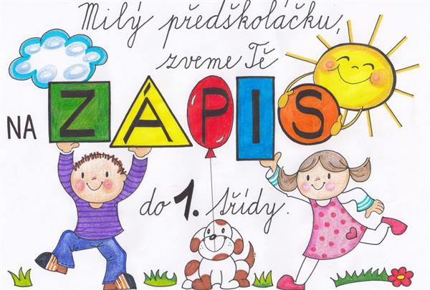

Milý předškoláčku,
čas běží jako voda v potoce a my ve škole jsme si všimli, že jsi z toho malého roztomilého dítka ze školky už trochu povyrostl. Teď je z tebe šikovný kluk/holka a brzy z tebe bude opravdový velký školák. Na podzim tě čeká 1. třída. A proto tě srdečně zveme ke slavnostnímu zápisu, který se koná v úterý 04.dubna 2023 od 13.00 hodin ve třídě Základní školy v Komni. Vezmi sebou maminku, tatínka, nebo klidně i prarodiče a přijď si vyzkoušet, jak se sedí v opravdové školní lavici a ukázat paní učitelce jak jsi šikovný/á a co ses za svůj krátký život už naučil/a.
Budeme se na tebe moc těšit

